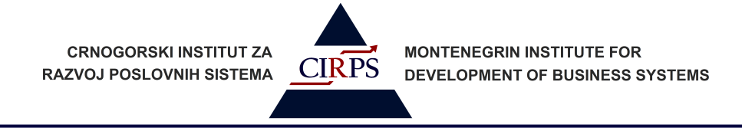

ZAHTJEV
za implementaciju konsultantskih usluga

Smjernice za popunjavanje:

1. Popunjeni ZAHTJEV možete dostaviti e-mailom na office@cirps.me . Ako slanje vršite e-mailom niste u obavezi da potpisom ovjeravate upitnik pošto ste naveli podatke Vašeg odgovornog kontakta lica.Za sve nedoumice prilikom popunjavanja mozete nas pozvati na kontakt tel. 069 499 160.
2. Po prijemu popunjenog ZAHTJEVA, konsultant će se javiti odgovornom licu u Vašoj organizaciji radi provjere i usaglašavanja podataka koje ste naveli (ako podaci nisu jasni ili kompletni).
3. Po usaglašavanju podataka dobićete pisanu ponudu sa fazama, rokovima I cijenama implementacije usluga za koje ste pokazali interesovanje koz ovaj Zahtjev.

Dolje navedene informacije upotrijebit će se za kreiranje Ponude za implementaciju konsultatntskih usluga. Ponuda će u potpunosti zavisi od navedenih podataka.

I DIO: PODACI O ORGANIZACIJI

- Naziv Naručioca:
- Adresa:
- Odgovorno lice i kontakt osoba: |  | Mob.tel.
- Izvršni direktor: |  | Mob.tel.
- PDV :
- PIB:
- Tel./fax:
- e-mail:
- Web:
- Djelatnost organizacije:
- Ukupan broj zaposlenih u organizaciji:
- Ukupan broj radnih mjesta (pozicija) u organizaiji:
Za trgovinu:
- Broj maloprodajnih objekata:
- Broj zaposlenih u maloprodaji

II DIO: POSTOJEĆA SITEMATIZACIJA

- Da li već imate Pravilnik o unutrašnjoj organizaciji i sistematizaciji radnih mjesta :
- Lice ili firma koja ga je izradila :
- Datum ili godina izrade:
- Imate li u organizacionoj strukturi HR sektor:
- Da li Pravilnik koristite za praćenje i procjenu radnog učinka zaposlenih:
- Da li Pravilnik koristite za obuku novozaposlenih ili doobuku zaposlenih

III DIO: USLUGE Oznacite uslugu koju želite da implementirate

FAZA | KONSULTANTSKE USLUGE
I | Implementacija Sistema menedžmenta ljudskim resursima
II | Standardizacija i optimizacija radnih mjesta kroz izradu Pravilnika o unutrašnjoj organizaciji i sistematizaciji radnih mjesta kao instrumenta upravljanja kroz optimizovanje i standardizovanje strukture organizacije, regulisanje pojedinacnih odgovornosti svih zaposlenih za svaki radni proces i procedure, pravilno uvodjenje u posao novozaposlenih, kontrolu, ocjenjivanje, mjerenje produktivnost i doobuku zaposlenih.
III | Izrada Pravilnika o poslovnom ponašanju, poslovnoj komunikaciji i dress code-u na osnovu potreba organizacije u smjeru podizanja većeg nivoa organizacione kulture.
IV | Edukativna radionica „Vještine i metode upravljanja poslovnim procesima i ljudskim resursima„
V | Edukativna radionica i obuka za radno mjesto „Operativni menadžer ljudskih resursa”
VI | Edukativna radionica i obuka „Unapredjenje prodaje i kvaliteta usluge u maloprodaji”
VII | Regrutacija i profesionalna selekcija kadrova – Head hunting
VIII | Analiza kvaliteta pružanja usluga i zadovoljstva korisnika ili kupaca – Tajni kupac
IX | Implementacija sistema menadžmenta prema zahtjevima medjunarodnih ISO standarda:
1. | ISO 9001:2015 - Sistem menadžmenta kvalitetom
2. | OHSAS 18001:2010 - Sistem menadžmenta zaštitom zdravlja i bezbednošću na radu
3. | ISO 14001:2015 - Sistemi menadžmenta zaštitom životne sredine
4. | HACCP - Sistem bezbjednosti hrane
5. | ISO 22000:2009 - Sistem menadžmenta bezbednosti hrane
6. | ISO/IEC 27001:2014 - Sistem menadžmenta bezbjednošću informacija
7. | ISO 50001:2014 - Sistem upravljanja energijom
X | Posredovanje pri sertifikaciji implementiranih ISO standarda od strane vodećih domaćih i svjetskih sertifikacionih kuća.

IV DIO: POPUNITI AKO ŽELITE IMPLEMENTIRATI ISO STANDARDE

Da li ste već sertifikovani prema nekom standardu? |  |  |  | Ako je odgovor DA molimo Vas odgovorite na sledeća pitanja:
Naziv konsusltantske firme ili konsultanta koji su radili implementaciju:
Datum ili godina implementacije:
Naziv Sertifikacionog tijela koje je radilo sertifikacionu provjeru:
Datum ili godinasertifikacije:
Standard(i): | 1.  2.  3.  4.

Popunjava klijent:

Upitnik popunio/  Ime i prezime: |  | Pozicija u organizaciji:
Potpis: |  | Datum:

